Памятка для родителей
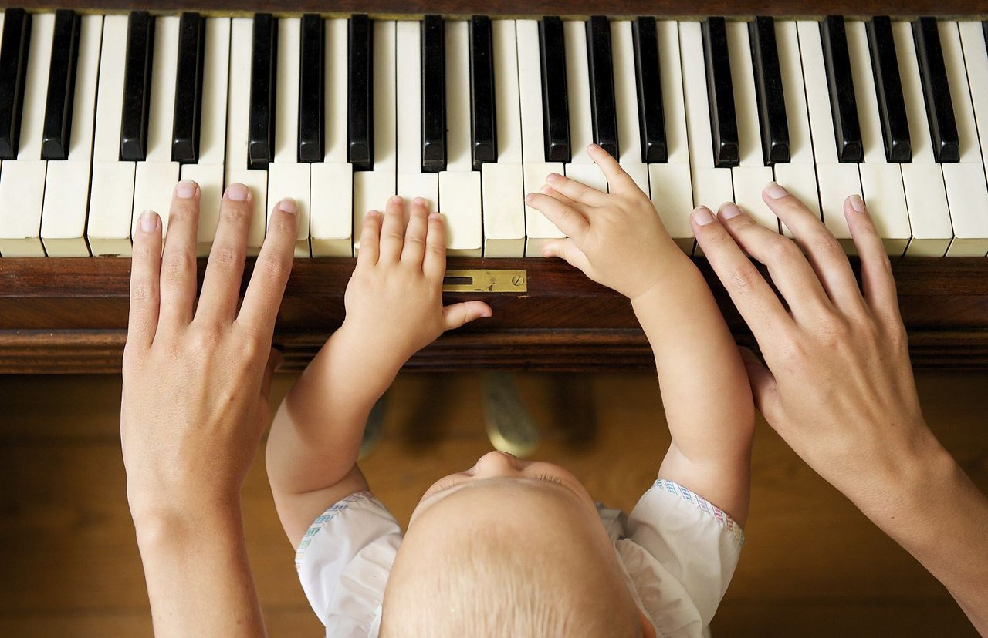
1. Раннее проявление музыкальных способностей говорит о необходимости начинать музыкальное развитие ребенка как можно раньше. «Если не заложить с самого начала прочный фундамент, то бесполезно и пытаться построить прочное здание: даже, если оно будет красиво снаружи, оно все равно развалится на куски от сильного ветра и землетрясения»: считают педагоги. Время, упущенное как возможность формирования интеллекта, творческих, музыкальных способностей детей, будет невосполнимо.
2. Путь развития музыкальных способностей каждого человека неодинаков. Поэтому не следует огорчаться, если у вашего малыша нет настроения, что-нибудь спеть или ему не хочется танцевать, а если и возникают подобные желания, то пение, на ваш взгляд, кажется далеким от совершенства, а движения смешны и неуклюжи, не расстраивайтесь! Количественные накопления обязательно перейдут в качественные. Для этого потребуется время и терпение.
3.Отсутствие какой-либо из способностей может тормозить развитие остальных. Значит, задачей взрослого является устранение этого упущения.
4. Не приклеивайте вашему ребенку «ярлык» - не музыкальный, если вы ничего не сделали для того, чтобы эту музыкальность у него развить.

